TERKMANI Amrane

27/07/1989 A Boghni Tizi Ouzou

Tél : 06 59 90 88 19

E-mail : terkmania268@gmail.com

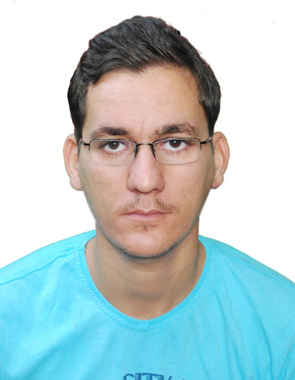

**FORMATIONS**

**2006 : Baccalauréat** Science de la Nature et de la Vie (SNV)

**2010 : Licence chimie** (Science de la matière), spécialité : Chimie Fondamentale de l’Université des Sciences et Technologies Houari Boumediene (USTHB)

**2012 : Master chimie** spécialité : Analyse et Contrôle : Sciences Analytiques de l’Université des Sciences et Technologies Houari Boumediene (USTHB)

**2019 : Licence** Langue anglaise Université de Tamanrasset

**LANGUES**

**FRNCAIS :** Très bien lu, parlé et écrit

**ANGLAIS :** Très bien lu, parlé et écrit

**ARABE :** Très bien lu, parlé et écrit

**EXPERIENCES PROFESIONNELLES**

**2012-**  : CHIMISTE **N III** dans un laboratoire d’analyse de l’Algérienne Des Eaux (ADE)

**2014**: Formation au Centre de Formation aux métiers Des Eaux

**Logiciels maîtrisés***:* Word, Excel, PowerPoint

**CARACTERISTIQUES**

- S’adapte facilement en milieu de travail

- Très motivé et a le sens des responsabilités

- Bon niveau de culture général